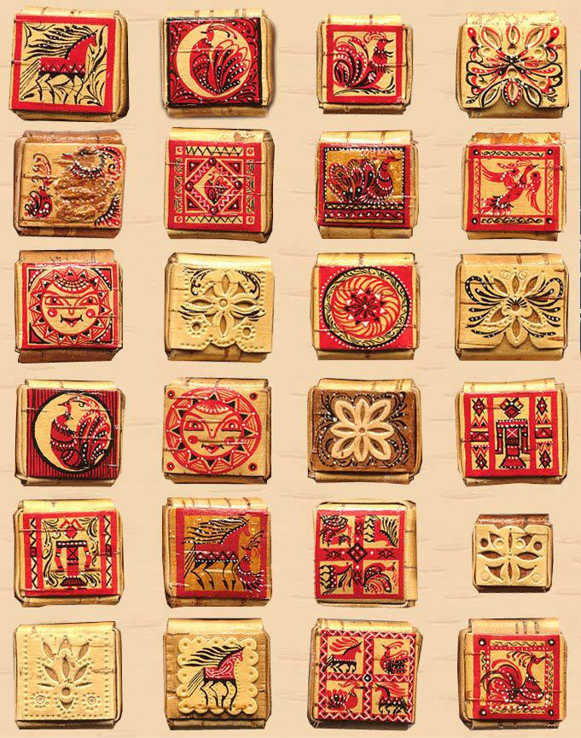

Кафедра философии (тел. 60-29-16)
предлагает курс по выбору
«Символы и коды древности и современности»

Курс разработала и читает доктор философских наук, профессор Н. Р. Саенко.

Изучение «неявного уровня» человеческой культуры поможет студенту овладеть практическим умением с помощью различных знаковых систем кодировать и раскодировать смыслы. Курс призван открыть студентам ключ (код, шифр) для «чтения» и понимания своей и чужой культур. Изучаются как особенности национальных культур, так и невербальные «проговаривания» коллективного бессознательного через ритуальные и обыденные поведенческие формы, костюм, жесты, мимику, национальную кухню и т. д.
Значительное внимание уделяется семиотическому практикуму, осваиванию умений интерпретации текстов искусства, политики, рекламы. Студенты обучаются своеобразному «символическому ориентированию в информационных джунглях».
Курс рассчитан на 36 часов аудиторных занятий.

